1、三种建筑材料钢筋、线圈、砌体分别对应的英文是：rebar、coil和brickwork

2、图片名和标签名是一一对应的，给出的标签文件（xml文件）可以直接用网页打开或者记事本打开，里面的size信息是对应图片的大小，object信息里面的name是类别，number是数量。

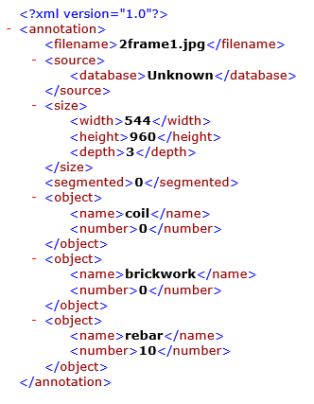

例如这个标签表明图片2frame1.jpg中有0个线圈，0个砌体和10个钢筋。

1. 钢筋的检测是按照一捆一捆检测的，不是一根一根检测，例如下图中的钢筋数目为2。

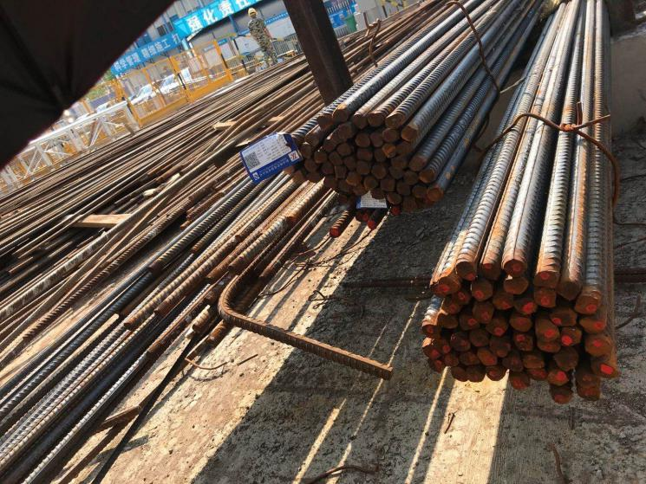

4、检测的时候要考虑到被遮挡的目标，轻微遮挡的需要检测到，严重遮挡的可以不用检测。例如下图中的三个线圈都需要被检测到。

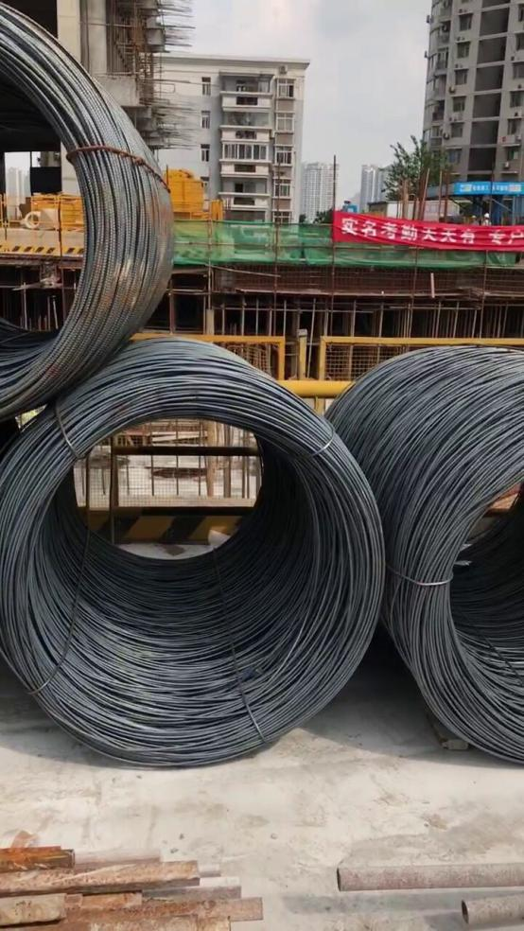

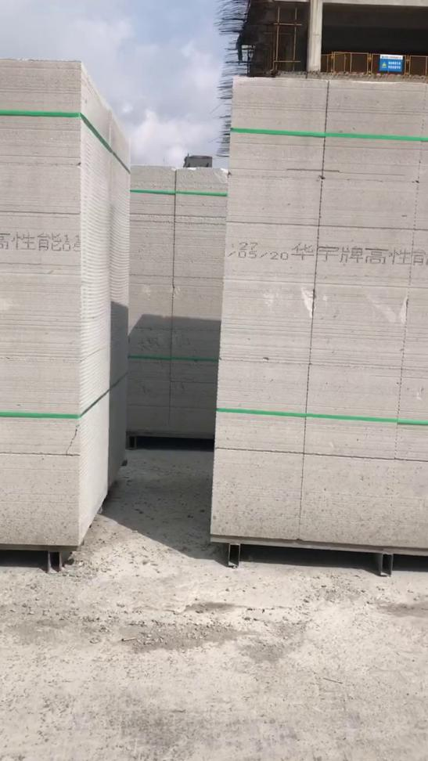

中间被遮挡的砌体也要能够检测到